
Za utorak 05.05.2009.

Besparica neće ugroziti finansiranje obrazovanja?

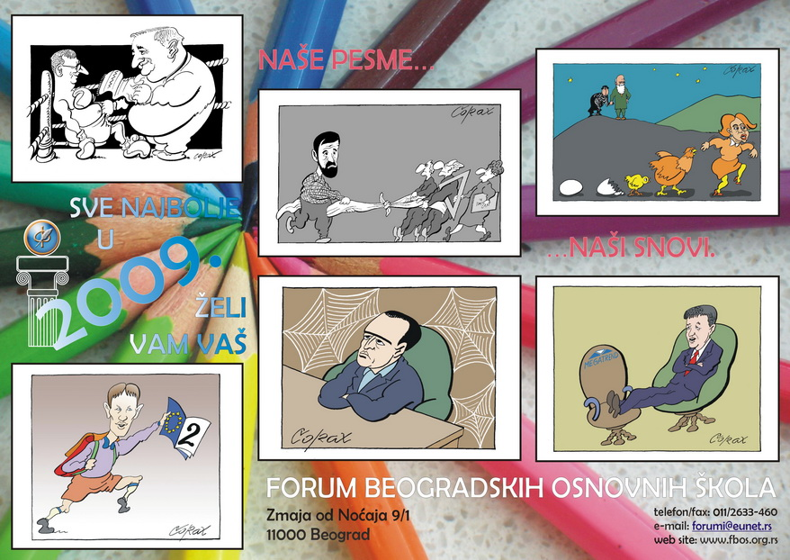
Ministar prosvete dr Žarko Obradović u obraćanju učesnicima skupa pretenciozno nazvanog „Prvi Sabor prosvetnih radnika Srbije“ održanog 1 maja u Kruševcu, u organizaciji USPRS, je rekao da „nije zadovoljan što prosveta rebalansom budžeta nije dobila više, ali da će sistem obrazovanja funkcionisati i da nije ugrožen ovim budžetom“. Ministar je najavio je da će najkasnije do sredine jula Skupštini Srbije biti predložen zakon kojim bi materijalni položaj svih zaposlenih u predškolskom obrazovanju bio rešen na jedinstven način. Pored Zakona o predškolskim ustanovama, Ministarstvo prosvete predložiće sredinom jula skupštini na usvajanje i zakone o studentskom i učeničkom standardu, udžbenicima, kao i izmene zakona o osnovama sistema obrazovanja i visokom obrazovanju. Najavljujući promene u osnovnom i srednjem obrazovanju, ministar Obradović je rekao da će Nacionalni prosvetni savet na sledećoj sednici usvojiti standarde znanja za osmi razred, čime se stvaraju preduslovi i za utvrđivanje novih programa i udžbenika za sve razrede osnovne škole.

Matematičari najbolji na Balkanu


Ekipa Srbije osvojila je prvo mesto na 26. Balkanskoj matematičkoj olimpijadi koja je održana u Kragujevcu. Predstavnik Srbije Tedor von Burg pobedio je u pojedinačnoj konkurenciji, drugo mesto u pojedinačnoj konkurenciji osvojio je Svetozar Stankov iz Bugarske, a treće Luka Milićević iz Srbije. U ekipnoj konkurenciji druga je bila Turska, a treća Bugarska. Zvanični rezultati biće objavljeni sutra na svečanosti zatvaranja takmičenja najboljih balkanskih matematičara.

Pristupačne evropske stipendije


Studenti nemaju dovoljno lične inicijative, kako bi stigli do dobrih evropskih stipendija, zaključili su učesnici tribine "Evropske perspektive mladih" koja je održana u Radio kafeu. Bivša studentkinja-prorektor Novosadskog univerziteta Helena Hiršenberger iz nevladine organizacije "Adrum" ocenila je da nije nemoguće dospeti na listu učesnika zanimljivih seminara u Evropi, jer je svako ko je hteo da ode negde u tome i uspeo, a informacije o programima studiranja u inostranstvu mogu da se pronađu internet sajtu Novosadskog univerziteta.
Danijela Jović iz "Razvojnog fonda za mlade" kazala je da je studentima dostupan i projekat Evropske komisije "Mladi u akciji" i ocenila da će putovanja u Evropu u velikoj meri doprineti povećanju entuzijazma kod mladih ljudi u Srbiji, ali je i napomenula kako vlasti u Srbiji moraju na sistemski način da podrže mlade. Tribinu je organizovao Studentski kulturni centar "Novi Sad" u sklopu akcija obeležavanja Dana Evrope.

Zamrznut štrajk

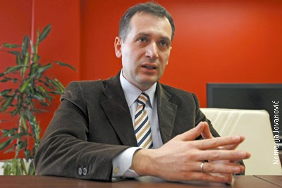
Na zajedničkoj sednici GO FBG i IO FSSŠB, održanoj uoči prvomajskih praznika, doneta je zajednička odluka da se štrajk beogradskih gimnazija i srednjih stručnih škola privremeno obustavi. Razlog je zvanična ponuda i obećanje gradskog sekretara za obrazovanje Vladimir Todića da će jubilarne nagrade za 2008. godinu biti isplaćene najkasnije do 19. juna kada se završava nastavna godina.Dva foruma su takođe donela i odluku da će, ukoliko u međuvremenu budu došli do pouzdanih saznanja da Grad nema nameru da ispuni svoju obavezu u dogovorenom roku, ponovo stupiti u štrajk 8. juna, sa pretnjom da će se ova nastavna godina završiti neregularno. “Nagrade će biti isplaćene, a jedini uslov je rebalans gradskog budžeta. Predstavnici foruma beogradskih gimnazija i srednjih škola prihvatili su i potpisali ovaj dogovor. Time je štrajk i okončan” – rekao je Vladimir Todić, beogradski sekretar za obrazovanje.
Iako je najavljivan u velikom obimu, mali broj profesora se odazvao pozivu sindikata, što je gradska vlast protumačila kao poverenje da će ovog puta nagrade biti isplaćene. Gradski sekretar za obrazovanje Vladimir Todić je izjavio da je zadovoljan što su štrajkači prihvatili odluku grada.
Ministar u klin, fakulteti u ploču
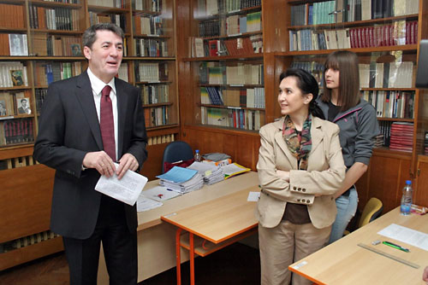
Ministar prosvete Žarko Obradović ponovio je više puta da školarine na fakultetima ne treba povećavati, već smanjiti. "Školarine ne treba da se povećavaju, već da se smanjuju i ne treba bilo koji fakultet da traži objašnjenje u tome da li im država daje dovoljno para, ili ne". Naglašavajući da ima fakulteta kojima država ne daje pare i da nisu povećali školarine, ministar je fakultetima preporučio "da se okrenu sadržajima programa, pitanjima sadržaja udžbenika, unapređenju nastave, odnosu sa studentima, kako bi zajednički prebrodili brigu koja se zove ekonomska kriza". Na pitanje šta Ministarstvo prosvete preduzima da stimuliše razvoj mladih talenata, Obradović je odgovorio da je najbolji stimulans kvalitetan sistem obrazovanja koji će dati mogućnost svoj deci, nezavisno od socijalnog porekla, da na najbolji način razvijaju sposbnosti. „Kao zemlja smo poslednjih nekoliko godina doživeli mali pad sa stanovišta proseka, i među najtalentovanijima i proseka uopšte, i sada nam je zadatak da podignemo kvalitet znanja da bi bilo što više dobrih učenika“, rekao je Obradović. On je ocenio da pitanje opstanka mladih talenata u Srbiji nije samo pitanje Ministarstva prosvete već i pitanje države, koja ne treba samo da ulaže sredstva u njihovo školovanje "već i da im sutra obezbedi posao, stan, kredit za stan, ili druge pogodnosti kako bi ostali u svojoj zemlji".
Prekogranična saradnja

Učenici Osnovne škole "Vuk Karadžić" iz Crvenke boraviće tokom leta kod svojih vršnjaka u mađarskom gradu Tukulji. To je dogovoreno prilikom susreta direktorke škole Jadranke Raičević s predstavnicima Udruženja Srba iz tog mađarskog grada, koji su prethodnih dana boravili u poseti kulskoj opštini. Dogovoreno je da učenici borave u posebnom kampu, u kome će biti organizovan rad po sekcijama, kako bi deca iz Crvenke sticala različita znanja. Takođe, učenici će se prilikom posete Tukulji upoznati sa životom Srba u tom mađarskom gradu, u kome živi preko 60 porodica iz Srbije. Predsednica Udruženja Srba iz Mađarske Zora Pejović-Sekeli zahvalila je opštini Kula, kao i Mesnoj zajednici "Crvenka" na gostoprimstvu i istakla da je "veoma važno negovati dobre odnose između naroda i da to doprinosi boljem razumevanju".
Tokom posete deca iz dva mesta odigrala su i rukometnu utakmicu. Inače, rukomet je i zbližio ljude iz dva mesta, posle gostovanja ženskog rukometnog kluba iz Crvenke u Tukulji. Domaćini iz Crvenke pokazali su gostima svoje crkve i druge znamenitosti kulske opštine. “Ovo je samo početak saradnje” – poručili su gosti i domaćini na kraju druženja.
Prosveta za milijardu kraća
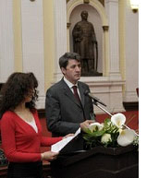
Ministar prosvete dr Žarko Obradović je na otvaranju 26. balkanske matematičke olimpijade olimpijade, koja je prvi put održana u Kragujevcu, istakao da je ovo peta olimpijada kojoj je Srbija domaćin, i ocenio da naša zemlja na taj način potvrđuje lidersku poziciju u regionu na nivou obrazovanja. Ministar je naglasio da je Srbija ostvarila zapažene rezultate na dosadašnjim takmičenjima matematičara i da je bila u samom vrhu među pobednicima, i dodao da reforme obrazovnog sistema koje se sprovode u Srbiji imaju za cilj da našu zemlju približe savremenim evropskim standardima. On je ocenio da je obrazovanje u tom smislu jedna od najpotrebnijih i najkorisnijih društvenih investicija koja će Srbiju najbrže približiti tom cilju. Obradović je ukazao na to da naša zemlja kroz obrazovanje treba da postane demokratski institucionalno sređena i ekonomski razvijena država, sa odgovarajućom infrastrukturom, kompatibilnom sa standardima EU i sa privredom zasnovanom na znanju. Ministar je u Kragujevcu ponovio i da umanjenje sredstava za obrazovanje predviđeno rebalansom budžeta neće dovesti u pitanje rad obrazovnog sistema u Srbiji, i precizirao da će Ministarstvo iz budžeta dobiti milijardu i 170 miliona dinara manje.
Počela konferencija klavirskih pedagoga

Prva svetska konferencija klavirskih pedagoga održava se u Novom Sadu od 4. do 8. maja 2009. godine u Koncertnoj sali Muzičke škole "Isidor Bajić" i u novosadskoj Sinagogi, a u organizaciji EPTA Vojvodina (Evropsko udruženje klavirskih pedagoga) i škole "Isidor Bajić". "Naš grad će postati mesto susreta stotinu pijanista i klavirskih pedagoga iz više od 30 zemalja sveta – Nemačke, Velike Britanije, Austrije, Švajcarske, Holandije, Danske, Švedske, Rumunije, Poljske, Norveške, Finske, Grčke, Portugala, Mađarske, Hrvatske, Kanade, Sjedinjenih Američkih Država, Argentine, Brazila, Novog Zelanda, Gane, Južnoafričke Republike, Estonije, Rusije, Australije, Kine, Japana, Južne Koreje i iz naše države", javljaju nam iz škole "Isidor Bajić".
U okviru konferencije biće održana 34 koncerta (resitali, klavirska dua, glas i klavir, resitali s predavanjem i koncerti s orkestrom) i 65 prezentacija (predavanja, masterklasovi, prezentacije). Svečano otvaranje i koncert čuvenog pijaniste iz Italije Đuzepa Andalora biće priređeni večeras s početkom u 20 sati u Sinagogi. "Zatvaranje konferencije klavirskih pedagoga biće upriličeno u petak, 8. maja 2009. u Sinagogi, predstavljanjem simfonijskog orkestra Muzičke škole 'Isidor Bajić' obogaćenog učešćem sedmoro gudača iz Muzičke škole "Filij Balakirjev" iz Moskve, odakle nam dolazi i jedna od solistkinja na koncertu – mlada pijanistkinja Ekatarina Makarevskaja. Pored nje, predstaviće se i troje mladih i izuzeto talentovanih solista Muzičke škole 'Isidor Bajić' – Tea Stojšić (klavir), Irena Josifoska (violončelo) i Danilo Kuzman (violina), a sve pod dirigentskom palicom Aleksandra Kojića", poručuju organizatori Prve svetske konferencije klavirskih pedagoga.

Zabranili unošenje mobilnih u školu

OŠ „Živko Ljujić” u Novoj Varoši, koju pohađa 940 đaka, zabranila je đacima donošenje mobilnih telefona u školu. Posle incidenata sa snimanjem nastavnika i objavljivanjem snimaka na internetu, stalne zvonjave telefona na časovima, Nastavničko veće predložilo je ovu meru, a đacima je zaprećeno disciplinskim merama ukoliko donesu telefon. Sa ovakvom odlukom slažu se i roditelji, a u školi navode da za hitne slučajeve deca mogu da koriste službeni telefon škole.
Nastavnici kažu da korišćenje mobilnih telefona na časovima ometa nastavu i loše utiče na uspeh i disciplinu đaka. Mobilne telefone u školsku zgradu moći će da unose jedino učenici koji imaju preku potrebu da zbog zdravstvenih ili drugih opravdanih razloga tokom nastave komuniciraju sa roditeljima.

58 novih zanimanja za buduće srednjoškolce

Učenici koji na jesen upisuju srednju školu imaju na raspolaganju veliki izbor zanimanja, a u Ministarstvu prosvete najavljuju da će i naredne školske godine biti novina. Za poslednjih pet godina u srednjim stručnim školama u Srbiji uvedeno je 58 novih obrazovnih profila.Tako učenici, primera radi, mogu da se opredele za smer: bankarski službenik, finansijski administrator ili tehničar telekomunikacija, a od prošle godine i za zanimanje tehničara hortikulture, tehničara za lovstvo i ribolovstvo ili vinara. Novi obrazovni profili do sada su uvedeni u preko 150 škola širom Srbije. Obrazovni profili formirani su na osnovu zahteva tržišta rada, a u Ministarstvu prosvete, pored već postojećih, najavljuju uvođenje novih. Prema dosadašnjim analizama, čak 70% učenika koji su se školovali za neki od novih oglednih profila, zaposlilo se po završetku školovanja.
Inače, za osnovce koji ove godine polaze u srednju školu, njih 80.000, sredinom maja izaći će informator sa informacijama o svim srednjim školama i smerovima koje imaju.

Sindikatima potrebne reforme


„Mislim da bi, u narednom periodu i sindikalni pokret trebao da pretrpi ozbiljne reforme, reorganizuje se unutar sebe i tako prilagodi novim okolnostima, sa osnovnim ciljem da efikasnije nastupa u ostvarivanju prava radnika i svih onih kojima su ta prava na bilo koji način ugrožena. Više od 26.000 danas registrovanih sindikalnih organizacija sigurno ne doprinose jedinstvu sindikalnog pokreta. Potrebno je, takođe, da se obezbedi i ubrza sudska zaštita imajući u vidu da su radni sporovi veoma brojni i vremenski dugo traju, a da od njih zavisi ostvarivanje osnovnih prava radnika od kojih, vrlo često, zavisi i njihova egzistencija“ rekla je Snežana Lakićević-Stojačić, državna sekretarka u Ministarstva rada i socijalne politike.

Lungulovu prestižna nagrada

Film Tamo i ovde, srpskog reditelja i scenariste Darka Lungulova, nagrađen je na prestižnom filmskom festivalu Trajbeka kao najbolji film u kategoriji ostvarenja čija se radnja dešava u Njujorku (Best New York Narrative). Članovi žirija, među kojima je i čuveni glumac Adrijan Brodi, u svom obrazloženju ocenili su da je to "vrlo zreo, neobičan i prefinjen film", s "izvanrednom glumom i pričom". Lungulov ističe da je srećan što je dobio nagradu upravo u gradu u kom se školovao i formirao kao filmadžija. „Dobili smo sjajne kritike od najznačajnijih filmskih glasila, kao što su "Varajeti" i MTV, a publika je primila film jednako toplo i emotivno kao i u Beogradu, – rekao je on. Nakon četiri rasprodate projekcije Tamo i ovde, prvi srpski film u glavnom takmičarskom programu Trajbeke, ima, kao nagrađeni film, još jednu festivalsku projekciju“.

Placevi za mlade

Mladi bračni parovi iz Inđije koji su lane na opštinskom konkursu dobili šansu da po povoljnim uslovima zakupe placeve preuzeli su parcele i mogu početi s gradnjom. Oni će zakup i građevinsku naknadu za komunalno opremljene parcele površine 700 kvadratnih metara plaćati u narednih 20 godina u mesečnim ratama bez kamate. Po rečima pomoćnika predsednika opštine Petra Filipovića, na prošlogodišnji konkurs za placeve javila su se 34 bračna para, koja su dostavila zatvorene ponude. „Od ukupnog broja ponuda njih 14 dobilo je mogućnost da kupi plac beskamatnim kreditom na 20 godina. Time se realizuje naša ideja da pomognemo i stimulišemo mlade da ostanu u Inđiji, ovde žive, grade i rade. Naša želja je da naredne godine odemo i korak dalje te da realizujemo projekat izgradnje stanova za mlade bračne parove i da im omogućimo da do krova nad glavom dođu pod istim uslovima kao i do placeva“– navodi Filipović.
Komunalno opremljeni placevi nalaze se u Stambenoj 13 u Inđiji, a među prvima koji su ušli u posed bio je i Zoran Milivojević, koji je na plac doveo sina Andriju da bi mu pokazao mesto budućeg doma.

Nema više ni minimalca

Posle pet minimalnih zarada, od kojih su poslednje isplaćene 24. decembra prošle godine, zaposleni u Radio Somboru nisu primili ni dinara. Povremeno na ime putnih troškova dobiju po 2.000 dinara. Oduzete su im platne kartice i čekovi. Od novembra prošle godine, kako kaže Siniša Stričević, predsednik sindikata, ne postoji unutrašnja organizacija, a donošenje akta o sistematizaciji najavljeno je još pre nekoliko meseci, ali do danas ništa nije urađeno. “Vršilac dužnosti direktora je posle samo tri meseca od imenovanja podneo ostavku. Otkad je imenovan privremeni zastupnik kapitala, ostavke su podnela i dva upravna odbora. Zbog obećanja resornih ministarstava, očekivali smo da će se obezbediti sredstva za otpremnine pojedinim radnicima. Sada smo saznali da deset zaposlenih treba da napusti firmu uz otpremnine, a petoro da ostane u radnom odnosu. Čuli smo da je potrebno tri miliona za otpremnine. Ne znam da li ta opcija i dalje važi” – kaže Stričević. Pričalo se, kako napominje, i o modelu privatizacije po kome bi kupac stekao 40% kapitala firme. Ali, zaposleni se pitaju ko bi pristao da ne bude većinski vlasnik onoga što kupuje. Nadležni im poručuju da se strpe još dva meseca. Međutim, strpljenje zaposlenih već je na izmaku. Od novembra prošle godine iz preduzeća je otišlo osam radnika.

Saradnja oftalmologa

Evropski fond za prekograničnu saradnju između Rumunije i Srbije finansira projekat "Retinalne degeneracije – prekogranični pristup". Cilj projekta je kliničko usavršavanje oftalmologa obeju država i upoznavanje s dijagnostičkim procedurama senilne degeneracije žute mrlje, koja predstavlja jedan od najzastupljenijih uzroka slepila u svetu i zbog toga je jedan od prioriteta Svetske zdravstvene organizacije.
U okviru ovog projekta Udruženje "Via Medici Medical" iz Rumunije dobilo je nedavno digitalnu retinalnu kameru najnovije generacije, koja omogućava detaljno ispitivanje retinalnih struktura i postavljanje dijagnoza s visokom tačnošću kod degenerativnih bolesti. Uređaj omogućava i praćenje svih nalaza na LCD ekranu, što je od velikog značaja za obuku i usavršavanje oftalmologa u ovim dijagnostičkim tehnikama. Ova investicija vredna je 30.000 evra, a ceo projekat 59.000 evra.
Dosad je u sklopu ove edukacije naših i rumunskih oftalmologa pregledano 60 osoba sa senilnom degeneracijom žute mrlje, od čega desetak iz Srbije. Na ovu obuku već nekoliko meseci idu tri lekara iz zrenjaninske očne bolnice i jedan oftalmolog s novosadske oftalmološke klinike.

Poskupljuje benzin

Gorivo bi u sredu, 6. maja, trebalo da poskupi za oko 60 para po litru odnosno za 0,7 odsto, saopštilo je Ministarstvo energetike. Motorni benzini će biti skuplji za 55 para po litru odnosno za 0,6 odsto, dok će dizel goriva poskupeti za 65 para po litru odnosno za 0,8 odsto. Litar bezolovnog benzina od 95 oktana poskupeće na 91,46 dinara, a dizel gorivo D2 na 76,1 dinar. Litar lož ulja poskupeće za 0,74 dinara i koštaće 56,19 dinara.
U saopštenju Ministarstva energetike navodi se da je cena nafte od prethodnog poskupljenja povećana za 1,5 odsto, zbog čega je upućen zahtev za poskupljenje ministarstvima trgovine i finansija. Gorivo u Srbiji prethodni put je poskupelo 15. aprila za 2,7 dinara po litru.

Manje planiranih investicija

Još se ne zna koje kapitalne investicije neće biti urađene ove godine, kao posledica smanjenja budžeta. Zbog manjeg priliva novca u gradsku kasu, neka od planiranih ulaganja javnih komunalnih preduzeća sigurno neće biti ostvarena, kaže za Radio 021 predsednik skupštinskog Saveta za komunalne delatnosti Milan Ogar. "Grad će se truditi da građani u što manjoj meri osete taj nedostatak novca, ali moraćemo da sečemo neke investicije koje su bile predviđene i koje bi bile od velikog značaja za građane, a neće moći da se ostvare ove godine", rekao je Ogar.
Skupština Srbije u sredu je usvojla rebalans budžeta kojim su smanjena transferna sredstava lokalnoj samoupravi.

U skupštinu grada na nosilima

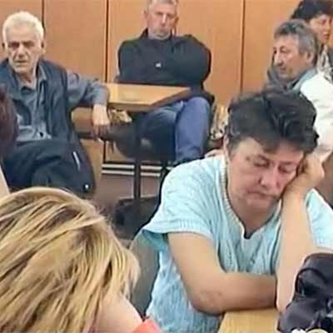
Zdravlje radnika fabrike koža "Partizan" iz Kragujevca, koji dve nedelje štrajkuju glađu, iz časa u čas sve je gore, upozorio je predsednik štrajkačkog odbora Svetozar Bojanić. „Iz časa u čas, stanje je sve kritičnije, a najugroženiji su jedan radnik i dve radnice, zbog kojih je juče oko podne intervenisala ekipa Hitne pomoći i uputila ih na bolničko lečenje, što su oni odbili“– rekao je Bojanić agenciji Beta. Dodao je da je radnike kojima je pozlilo pokušao da ubedi da odu u bolnicu, ali oni nisu to prihvatili.
Predsednik štrajkačkog odbora rekao je i da će ako zahtevi radnika ne budu ispunjeni 6. maja, na dan proslave grada Kragujevca, na nosilima dovesti radnike koji štrajkuju glađu ispred Skupštine grada kako bi svi videli njihove muke. „Poručujem da ću dovesti, toga dana, naše štrajkače na nosilima ispred Skupštine grada, da svi vide naše muke“ – rekao je Bojanić.

Pod uticajem tajkuna i političara

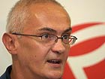
Poverenik za informacije od javnog značaja Rodoljub Šabić je Nezavisnom udruženja novinara Srbije, Udruženju novinara Srbije i Nezavisnom društvu novinara Vojvodine čestitao Svetski dan slobode medija. On je, uz čestitku, u pismima predsednicima tih triju udruženja naveo da ne možemo biti zadovoljni učinjenim na stvaranju neophodnih uslova za novinare i medije da ostvaruju svoju funkciju. "U ostvarivanju prava iz Zakona o slobodnom pristupu informacijama od javnog značaja, novinari i mediji se neretko suočavaju s problemima koji su gotovo apsurdni. Žalbe, kojima se sve češće obraćaju povereniku, pokazuju da im se uskraćuju čak i one informacije koje vlast, po zakonu i kriterijumu demokratskog društva, duguje najširoj javnosti i bez ikakvog posebnog zahteva", naveo je poverenik u pismu.
U Pionirskom parku u Beogradu juče je, na Svetski dan slobode medija, održana akcija "Pet minuta gromoglasne tišine" kao upozorenje na sve lošiji položaj zaposlenih u medijima u Srbiji. Akciju, simbolično zakazanu za 11.55, kod Spomenika čitaocu novina u tom parku, organizovalo je Udruženje novinara Srbije i Sindikat novinara Srbije. Predsednik UNS-a Nino Brajović je ocenio da se zaposleni u medijima nisu izborili za svoju slobodu, jer su od njih jači predstavnici vlasti, vlasnici medija i novobogataši kojima nije u interesu postojanje te slobode.
Predsednica Nezavisnog udruženja novinara Nadežda Gaće izjavila je juče da postoje objektivni razlozi zbog kojih je Srbija ocenjena kao zemlja s delimičnom slobodom medija i dodala da je u poslednjih godinu dana bilo dosta pritisaka na novinare i pretnji novinarima. "U poslednjih godinu dana bilo je dosta pritisaka na kolege i pretnji novinarima i novinarkama od lokalnih moćnika. Kada kažem lokalnih, ne mislim samo na lokalne tajkune i velike tajkune nego pre svega na predstavnike lokalnih samouprava, skupština, političkih lidera, koji grozno reaguju ako im se ne dopadne tekst", rekla je Nadežda Gaće.

Kršenje verskih prava?


Muftija Islamske zajednice (IZ) u Srbiji Muamer Zukorlić razgovarao je u Novom Pazaru s delegacijom Ujedinjenih nacija i izvestiocem za ljudska prava Asmom Jahangir.“Tom prilikom muftija je istakao da je pokušaj formiranja paralelne islamske zajednice imao za cilj zaustavljanje razvoja Islamske zajednice i slabljenje njenog uticaja u društvu, te da se na taj način rukovodstvo Islamske zajednice pokušava kazniti zbog svoje doslednosti u očuvanju autonomnosti i ravnopravnosti ove zajednice s drugim crkvama i verskim zajednicama“ – navodi se u saopštenju IZ u Srbiji.
Delegacija UN je, kako se navodi, upoznata s diskriminacijom u pogledu "vraćanja oduzete vakufske imovine i primerom novopazarske banje i hotela Sopoćani". Kako se dodaje, članovi delegacije interesovali su se za sve oblike diskriminacije i kršenja verskih prava Muslimana u Sandžaku i Srbiji, "s posebnim osvrtom na ulogu Ministarstva vera i drugih državnih organa u pokušaju cepanja IZ, nepoštovanja Zakona o crkvama i verskim zajednicama i Pravilnika o registru crkava i verskih zajednica". Bilo je reči i o "neizbalansiranoj etničkoj strukturi među zaposlenima u policiji, pravosuđu i drugim državnim organima i ustanovama pod upravom republičkih organa", piše u saopštenju.

Kriminalci uznemireni

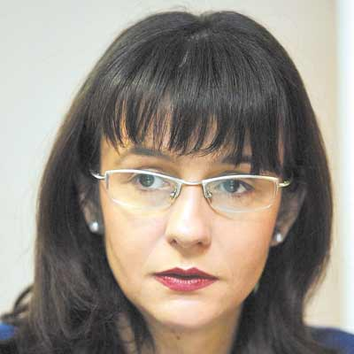
Ministar pravde Snežana Malović kaže da je panika u kriminogenim strukturama postala primetna uporedo s prvim koracima u reformi srpskog pravosuđa i naglasila da je država odlučna u nameri da se uhvati u koštac s organizovanim kriminalom. „Još od momenta kad smo predložili Zakon o oduzimanju imovine stečene krivičnim delom i kada je bio u pripremi paket pravosudnih zakona, ono što je moglo da se uoči u kriminogenim strukturama bila je uznemirenost“– kaže Malovićeva.
Kao član Saveta za nacionalnu bezbednost, Malovićeva je ocenila da su učestali mafijaški obračuni posledica uznemirenosti zbog odlučnosti države da organizovanom kriminalu u velikoj meri stane na put. Pored Zakona o oduzimanju imovine stečene krivičnim delom, koji je zadao najviše brige kriminalcima u Srbiji otkako je počeo da se primenjuje u martu ove godine, Malovićeva je najavila i skoro donošenje izmena i dopuna Zakona o nadležnostima državnih organa u suzbijanju organizovanog kriminala i Zakona o krivičnom postupku. Prema njenim rečima, usvajanje tih izmena i dopuna očekuje se u toku ovog meseca, čime će se ubrzati sudski postupci i borba protiv organizovanog kriminala i korupcije.

Rast broj nezaposlenih

Prema procenama bankarske Unikredit grupe, u Srbiji će 2009. godine stopa nezaposlenosti biti povećana na 21 odsto, sa 18 procenata, koliko je iznosila 2008. godine, a sledeće godine biće dodatno povećana za pola procenta. Bruto društveni proizvod opašće za dva i po odsto na 29,5 milijardi evra, a pad će se u 2010. godini usporiti na 0,7 procenata, navodi se u Kvartalnoj proceni privrednih kretanja u srednjoj i istočnoj Evropi. Inflacija će ove godine iznositi 7,8 procenata, a u 2010. godini šest i po odsto. Procene te bankarske grupe govore da će prosečni devizni kurs u 2009. iznositi 97,58 dinara za evro, a u 2010. godini 103,5 dinara za evro. Priliv direktnih stranih investicija ove godine opašće na 1,1 milijardu evra sa 1,9 milijardi iz 2008, a u 2010. ponovo će biti zabeležen rast na 1,3 milijarde evra. Deficit tekućeg plaćanja, koji je lane iznosio 17,8 odsto bruto domaćeg proizvoda, ove godine će opasti na 10,8 odsto BDP-a, a u 2010. na 9,2 procenta BDP-a. Prema proceni Unikredita, u 17 zemalja srednje i istočne Evrope biće zabeležen pad BDP-a za 3,2 odsto.

Produžen rok za M-4 obrazac


Poslodavci u Srbiji mogu do 1. juna dostaviti podatke o zaradama i stažu zaposlenih iz 2008. godine, a nakon toga Republički fond za penzijsko i invalidsko osiguranje (PIO) počeće da podnosi prekršajne prijave. Kako je rečeno u fondu, mnogi poslodavci iz objektivnih razloga nisu uspeli do 30. aprila, kada je istekao zakonski rok, da dostave M-4 obrasce s podacima o stažu i zaradi zaposlenih, pa će to moći da urade i u maju. Novčane kazne za poslodavce koji ne dostave na vreme podatke iznose od 10.000 do 800.000 dinara, a za odgovorno lice od 2.500 do 50.000 dinara. Protekle godine predato je 2,6 miliona M-4 obrazaca, a kako je kazao načelnik matične evidencije Fonda PIO Željko Simić, podneto je i između 700 i 1.000 prekršajnih prijava protiv nesavesnih poslodavaca. „Evidenciju o uplati doprinosa vodi Poreska uprava, a Fond PIO može da reaguje samo u slučaju kada se rešava zahtev za penzionisanje i tom prilikom se utvrdi da zaposlenom nisu uplaćeni doprinosi za sve godine radnog staža“ – kazao je Simić.

Dolazak najavilo 11 ministara poljoprivrede

Za predstojeći 76. međunarodni poljoprivredni sajam postoji izuzetno interesovanje privrednika iz inostranstva, znatno veće nego prošle godine, jer i druge zemlje prepoznaju značaj proaktivne uloge u ovom trenutku i tu priliku ne smemo da propustimo, izjavio je generalni direktor Novosadskog sajma Goran Vasić. On je dodao da je posebno značajna najava mnogo većeg broja međunarodnih delegacija i poslovnih poseta nego prethodnih godina. Dolazak na sajam najavile su delegacije 13 ministarstava poljoprivrede, od kojih će 11 doći s ministrima, kao i jedne značajne delegacije iz Kine, naglasio je Vasić i najavio da narednih dana očekuje potvrdu dolaska i ruske privredne delegacije.

Cene: Rastu li, rastu

Cene na malo robe i usluga u Republici Srbiji u aprilu 2009. godine u proseku su više za 1,1 odsto nego u prethodnom mesecu. Cene robe više su za 1,1 odsto, dok su cene usluga povećane za 1,3 procenta. U aprilu 2009. godine cene na malo su za 10 procenata više nego u istom mesecu lane, i za sedam odsto više nego u decembru 2008.
Troškovi života su u Republici Srbiji od marta do aprila u proseku porasli za jedan procenat, od aprila 2008. godine ovi troškovi su povećani za 8,2 odsto, a od decembra 2008. za 5,2 procenta. Razlika između indeksa cena na malo i indeksa troškova života posledica je različitog uticaja rasta cena pojedinih artikala na formiranje ovih indeksa. Posmatrano po grupama proizvoda, od marta do aprila 2009. poljoprivredni proizvodi poskupeli su za tri procenta, na šta je najviše uticalo sezonsko pomeranje cena povrća, dok su cene voća, jaja i ribe relativno mirovale. Minimalno poskupljenje od 0,1 odsto zabeleženo je u aprilu kod cena industrijskoprehrambenih proizvoda, dok su cene pića i duvana u proseku ostale na prošlomesečnom nivou.
Cene industrijskoneprehrambenih proizvoda u proseku su više za 1,7 odsto, od čega rast cena beleže lekovi i derivati nafte, dok su cene ostalih proizvoda mirovale. Poskupele su i cene usluga, u proseku za 1,3 odsto, zbog porasta cena komunalnih usluga u nekim gradovima, kao i cene TV pretplate.

Industrijska prozvodnja u strmoglavom padu

Obim industrijske proizvodnje u martu ove godine beleži pad u 22 oblasti, što je tri četvrtine u ukupnoj strukturi industrijske proizvodnje, dok se rast beleži u sedam oblasti, čije je učešće u strukturi industrijske proizvodnje 25 procenata. Najveći uticaj na pad industrijske proizvodnje u martu 2009. godine, poredeći s martom 2008, imale su proizvodnja osnovnih metala, hemikalija i hemijskih proizvoda, kao i proizvodnja prehrambenih proizvoda i motornih vozila i prikolica.
Industrijska proizvodnja u Republici Srbiji u martu 2009. godine nastavlja pad, u aprilu je za 14,2 odsto manja nego u martu 2008. godine, a od proseka iz 2008. godine manja je za 12,2 procenta. U prva tri meseca 2009. godine zabeležen je pad industrijske proizvodnje od 16,9 odsto u poređenju s istim periodom lane. Posmatrano po sektorima, u martu ove godine zabeležen je pad u sektoru prerađivačke industrije za čak 20,2 odsto, u sektoru vađenja ruda i kamena – pad od 3,2 procenta, dok je rast od 6,1 odsto zabeležen u proizvodnji i distribuciji električne energije, gasa i vode.

Na Štrand za 40 dinara

Novosadska plaža Štrand je otvorena nastupom novosadskih disk-džokeja i bendova "Big sisters", "Šinobusi" i "Drum n' zez". Didžejevi su nastupali od 12 do 24 sata na špicu, dok su novosadski muzičari na centralnom platou svirali od 18 do ponoći. Juče su se disk-džokejima pridružili mnogi Novosađani koji su odlučili da nedeljno popodne provedu na novosadskom kupalištu, uprkos činjenici da su morali platiti 40 dinara za ulazak na plažu. Natmureno nebo i kiša u najavi nisu sprečili najornije da vatreno krštenje na Štrandu provedu u kupaćim kostimima. Iako je zvanično Štrand otvoren juče, naplata ulaznica počela je prvog maja. Naime, svečano otvaranje bilo je planirano za prvi maj, ali je program odložen zbog lošeg vremena.
Kako saznajemo od portparola "Gradskog zelenila" Ivana Nožinića, Štrand je prvog maja posetilo oko hiljadu ljudi. Prema njegovim rečima, biblioteka na plaži počeće s radom za dve nedelje, dok će tokom leta biti organizovani razni kulturno-umetnički programi. U saradnji sa Studentskim kulturnim centrom Novi Sad, "Gradsko zelenilo" će organizovati koncerte, filmske i pozorišne predstave, a za ljubitelje lepe reči biće upriličene i književne večeri.
Nožinić je podsetio na to da je počela izrada sezonskih ulaznica za nastupajuću letnju kupališnu sezonu. Novosađani mogu da preuzmu sezonske karte svakog dana do 16 sati na blagajni kod glavnog ulaza na kupalište. Cena sezonske ulaznice je 985, odnosno za đake, studente i penzionere – 800 dinara. Dnevna karta za plažu košta 40 dinara i naplaćuje se od osam do 19 sati. Karte će se naplaćivati do 30. septembra, do kada traje ovogodišnja letnja sezona na Štrandu.

Od neolitskog ćupa do brilijantskih minđuša

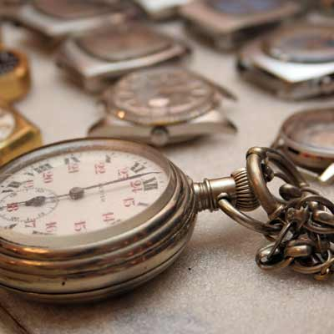
Tradicionalni Sajam antikviteta u Novom Sadu, koji se održava krajem meseca u hotelu "Vojvodina" u organizaciji Društva kolekcionara i ljubitelja starina "Srpska Atina", okuplja šezdesetak izlagača iz Novog Sada, Beograda, Subotice, Sombora, Bačke Palanke, Zrenjanina, Melenaca, Sremske Mitrovice, Kruševca, Kraljeva... Na toj manifestaciji, a dosad su održane 84, izlaže se oko 15.000 predmeta iz različitih perioda. Među njima su i ćupovi i novčići stari i po nekoliko hiljada godina, još iz vremena pre nove ere!
Posetioci sajma mogu videti i pazariti stare satove, umetničke slike, ikone, razglednice, nakit, lustere i lampe, escajg, tanjire, starinske šolje i čaše, lutke, dečje autiće, ukrasne figure, ordenje, opasače, kao i rukotvorine štićenika Doma za decu i omladinu u Veterniku, novosadske škole "Dr Milan Petrović" i Klinike za psihijatriju. Cene su prilagođene svačijem džepu, pa se, recimo, minđuše od korala mogu kupiti za svega 200 dinara, dok brilijantske naušnice i narukvice koštaju po nekoliko hiljada evra.

Raste naplata pretplate za RTS

Predsednik Saveta Republičke radiodifuzne agencije (RRA) vladika Porfirije rekao je juče da naplata pretplate za javni servis raste uprkos krizi i da je na području Beograda porastao broj redovnih platiša na više od 80 odsto. “Bez obzira na poskupljenje pretplate, imamo paradoksalnu situaciju. Naime, naplata TV pretplate je od uvođanja pa donedavno bila u stalnom padu, a proteklih meseci desilo se naprosto jedno čudo. TV pretplata je, i pored poskupljenja, dostigla naplatu do 81 odsto u Beogradu i gotovo u svim gradovima Srbije imamo veći procenat naplate TV pretplate” – rekao je vladika Porfirije.

Pola miliona novih pasoša

Načelnica Uprave za upravne poslove Ministarstva unutrašnjih poslova (MUP) Srbije Zorica Lončar-Kasalica izjavila je da su povećani kapaciteti za uzimanje biometrijskih podataka i da se dnevno može primiti više od 5.000 zahteva za izdavanje novog pasoša. „MUP je do maja izdao pola miliona biometrijskih pasoša i oko 600.000 ličnih karata. Povećani su kapaciteti i sada postoji 400 mesta na kojima se mogu uzimati biometrijski podaci“– rekla je Zorica Lončar-Kasalica. Kapaciteti su, kako je navela, prošireni s osam novih boksova prošle nedelje u Beogradu, a u Novom Sadu je u toku opremanje novog prostora, što će znatno olakšati prijem zahteva.

Tri dana palićkog mira

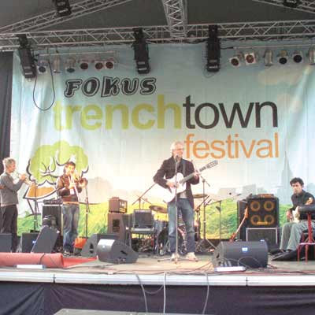
Dva kilometra prašnjavog puta bilo je potrebno preći od subotičkog Palića da bi se došlo do etnokampa u kome je održan autentični festival muzike i kreativnosti "Trenchtown". Drvene oznake u skladu s prirodom pratilo je ove godine preko 10.000 posetilaca kako bi, ušuškanu u Horgoškoj šumi, pronašli oazu za ljubitelje muzike i prirode. Sve je počelo u četvrtak, 30. aprila, kada su prvog festivalskog dana na glavnom stejdžu "Trenchtowna" publiku zaljuljali hiphoper Edo Maajka, kao i mađarski hiphop sastav "Belga". I dok se okolna šuma gibala uz zvuke basova i sinkopiranu repersku metriku, za one koje preferiraju gitarsku svirku fantastičan prizor bio je koncert "Kande, Kodže i Nebojše". Koncept festivala pružio je svim posetiocima poseban doživljaj. Objedinjeni šatori usred festivalskog prostora, miris kazana s domaćim pasuljem i gulašom koji krčkaju, te kreativne radionice i promocije knjiga definitivno nisu živopisni inventar svakog festivala ovog tipa. U susret drugoj festivalskoj večeri, održanoj u petak na prvomajsku večer, reke ljudi slivale su se ka glavnoj bini, kada je svoj uvek intrigantni nastup imao kultni slovenački bend "Lajbah". Muzički naratori istorije i političkih idioma savremenog sveta su u sat vremena svog nastupa izveli Himnu Srbije, inače jednu među 14 himni zemalja koje su kontroverzni Slovenci obradili na svom poslednjem albumu "Volk". Nakon teatra zvanog "Lajbah", energija se preusmerila na komični "Buđav lebac", veliki hit čiji je vlasnik trenutno aktuelni sastav "SARS". Pored bine s elektronskom muzikom "Terasa", na kojoj se jutrilo uz mnogobrojne didžejeve, nalazio se štand "Istok na severu". Među kamperima nazvan "Beduinsko selo", na ovom štandu se zagrevalo uz kuvano vino, rakiju, kafu ili čaj, dok se oko klupa širio miris nargila. Iako su tmurni oblaci sva tri dana pretili kišom nad nebeskim svodom "Trenchtownove" šume, festival je zadesio jedino pljusak aplauza kojim je publika trećeg festivalskog dana na glavnoj bini pozdravila izlazak Darka Rundeka u pratnji "Cargo Orchestra". Po mnogima najbolji koncert na celom festivalu obeležili su hitovi "Apokalipso", "Put u sumrak" i "Svitanje", a vremešne numere "Haustora" dovele su publiku do usijanja. "E, sada može da se završi festival, ovo je šlag na torti!", bili su jednoglasni komentari posle Rundekovog nastupa. Za kraj, slušali smo i bendove "Sajsi", "Pionir 10", kao i nekadašnjeg pilota Kikija Lesandrića. Posle tri dana kreativnog umora, "Trenč" je bio gotov.

Životinje milioneri


Postoje životinje koje žive kao carevi. Tako su sume na bankovnim računima nekih pasa, mačaka, majmuna i kornjača takve da vam se od njih može zavrteti u glavi. Na primer, nemački ovčar Ginter IV ima – 324 miliona dolara! Navodno je nasledio brdo love od oca Gintera III, koji je pak brdo love dobio od grofice Karlote Libenštajn, preminule 1992. Ovog psa milionera zastupa advokatska firma na Bahamima, a životinja se pojavljuje u pratnji dvojice čuvara, koji joj kao poslasticu kupuju beli tartuf vredan preko 1.000 evra. Mnogo siromašniji od Gintera, a opet mnogo, mnogo bogati jesu psi Opre Vinfri. Na njih čuvena voditeljka troši oko 30 miliona dolara.
U društvu bogatih kućnih ljubimaca nalazi se i šimpanza Kala. Grofica Kenmor ostavila joj je u nasledstvo 80 miliona dolara. Zatim je tu labrador Flosi s tri miliona dolara. Njemu je tu sumu ostavila vlasnica, glumica Dru Barimor, jer joj je spasao život. Pas je probudio Dru i njenog tadašnjeg momka usled požara. Nije loše prošao ni malteški terijer milijarderke Leon Helmsi. Njemu je u oporuci ostavljeno 12 miliona dolara. Nešto je manje bogata kornjača Silverston, stara preko 50 godina. Ona ima "bednih" 200.000 dolara, koje je dobila kao jedina naslednica engleske vlasnice knjižara Kristin Fojl. Pudlica Tobi nasledila je 92 miliona dolara preko investicionog fonda, dok je njegov predak 1931. godine nasledio 30 miliona dolara, koje mu je ostavila njujorška vlasnica Ela Vendel.

Grade ambasadu za NLO

Kazahstan je počeo izgradnju prve ambasade i baze za vanzemaljce. Za ovaj projekat vlada države koja je sedište najstarijeg svetskog kosmodroma Bajkonur navodno je osigurala veliko zemljište u gradu Almatiju. U sklopu kompleksa biće hotel, pozorište i služba za prevođenje, a uz ambasadu će se nalaziti i pista za sletanje NLO-a. Kazahstanske vlasti veruju da je susret sa svemircima neminovan, te da će kao prva zemlja opremljena za njihov doček i prihvat u budućnosti ubrati veliku finansijsku korist.

Poboljšati higijenu na farmama


Ministarstvo poljoprivrede preporučilo je veterinarskim službama i proizvođačima svinja da poboljšaju higijenske i biosigurnosne mere na farmama svinja i gazdinstvima kako bi se smanjio rizik od pojavljivanja novog gripa u Srbiji. Nakon objavljivanja podataka da je Agencija za inspekciju hrane u Kanadi (CFIA) utvrdila prisustvo virusa influenca A, H1N1 na farmi svinja u toj zemlji, Ministarstvo poljoprivrede i Uprava za veterinu radi na uvođenju novih mera kako bi se sprečilo unošenje ovog virusa u Srbiju, odnosno kako bi se zaštitilo zdravlje životinja i ljudi, navodi se u saopštenju. Dodaje se da se te mere prvenstveno odnose na poboljšanje nadzora veterinarske službe i republičke veterinarske inspekcije nad zdravljem svinja. Te mere odnose se i na striktno poštovanje propisa koji se odnose na to da vlasnici životinja prijave sve slučajeve zaraznih bolesti životinja nadležnom veterinaru, odnosno veterinarskom inspektoru.
Mere koje je neophodno preduzeti odnose se i na poboljšanje higijenskih i biosigurnosnih mera na farmama i gazdinstvima na kojima se uzgajaju svinje, kaže se u saopštenju.
Najmlađi član Mense

Dvogodišnja Britanka Eliz Tan Roberts, sa koeficijentom inteligencije 156, postala je najmladji član organizacije Mensa. Eliz, koja živi u Londonu, ume da navede 35 svetskih prestonica, recituje abecedu i speluje svoje ime, objavljuje danas britanska štampa. Devojčica može i da pročita reči “mama” i “tata” i zna koja su tri tipa trougla. “To je izuzetno dete”, rekao je direktor Mense Džon Stivenadž. Dečiji psiholog Džoan Friman izmerila je Elizinu inteligenciju specijalnim testom i ustanovila je da devojčica spada u 0,2 odsto najinteligentinijih mališana njene dobi u Velikoj Britaniji. Elizina majka Luiz ispričala je tabloidu Dejli miror da je od rodjenja primetila da je njena ćerka napredna. Devojčica je prvu reč izgovorila sa pet meseci, a prohodala je kada je imala osam i po meseci.

